POROČILO S TEKMOVANJA WINTER CUP FANTJE DO 16 LET
HODMEZOVASARHELY, MADŽARSKA

Datum tekmovanja: 4.2.-7.2.2016

Tekmovalci:
1. Podlipnik Matic ŽTK Maribor
2. Kupčič Jan ŽTK Maribor
3. Peruš Miha TK Slovenj Gradec

Trener: Šantl Daniel
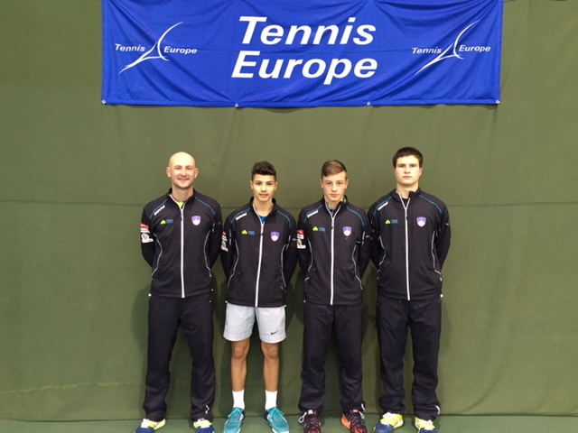

Žreb:

Zone B B16 2016 Tennis Europe Winter Cups by HEAD
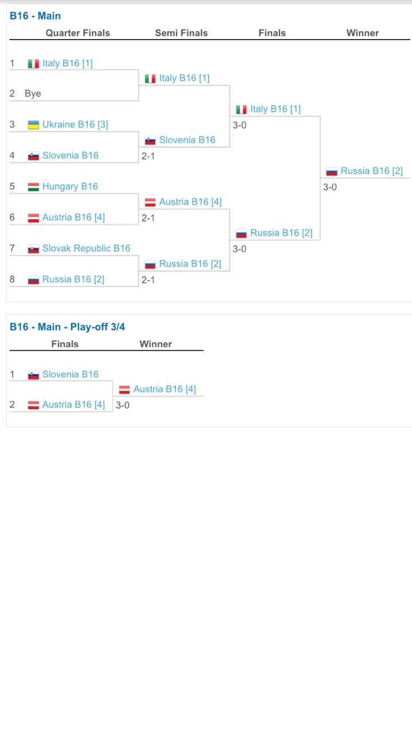
Zaključna misel:
Slovenija je na tekmovanju zasedla 4.mesto. V četrtfinalu je v tesnem obračunu, z 2:1 premagala ekipo Ukrajine, ki je bila na turnirju postavljena kot 3.nosilka. V polfinalu je z rezultatom 0:3 izgubila proti prvo postavljeni ekipi iz Italije ter v tekmi za 3.mesto z enakim rezultatom proti ekipi Avstrije.
Glede na to, da je bil za prva dva igralca Podlipnika in Kupčiča to v njuni reprezentančni zgodovini za katero nastopata od svojega dvanajstega leta, sploh prva uvodna zmaga in s tem uvrstitev v polfinale, za Peruša pa sploh prvi nastop za reprezentanco na takšne vrste tekmovanju, ocenjujem skupni rezultat kot uspešen.
Poraz proti Avstriji, ki smo ga izgubili s 3:0 je nerealen, saj smo šli v srečanje posameznikov brez prvih dveh igralcev. Podlipnik zaradi poškodbe zapestja ni bil zmožen odigrati tekme posameznikov, medtem ko Kupčič zaradi bolezni sploh ni stopil na igrišče, tako da smo bili primorani 1 tekmo posameznikov predati brez boja. Prepričan sem, da bi s popolno pripravljeno in zdravo ekipo, tekmo proti Avstriji zmagali in s tem osvojili končno in zasluženo 3.mesto.
Predstavniki dveh najboljših reprezentanc na tekmovanju Rusije in Italije, izstopajo predvsem v tehnični podkovanosti in motoričnih sposobnostih. Skupno gledano pa je največja razlika, zaradi katere so določeni rezultati, predvsem v posameznih dvobojih, ki so bili rezultatsko dokaj gladko v korist nasprotnika, opažena v igralnih sposobnostih nasprotnikov na trdi podlagi, katera je bila še posebej hitra ob samem odboju žogice ter sprejemu njene rotacije. Kot glavni problem, da se naši igralci na tej podlagi niso znašli, vidim v pomanjkanju tovrstne podlage v teniških klubih po Sloveniji, kjer bi se tovrstne igre na takšnih in podobnih podlagah lahko naučili ter z njo »gor rasli«.
Vsi igralci so s svojo disciplino na in izven igrišča, borbenostjo ter primernim obnašanjem dostojno zastopali svojo reprezentanco in upravičili svoj vpoklic.

Maribor, 14.2.2016 Šantl Daniel

